 | Universitas Muhammadiyah Surakarta  Jl. A. Yani Tromol Pos I Pabelan Kartasura Telp (0271)717417, 719483 Fax. (0271)715448 Surakarta 57102

UJIAN TENGAH SEMESTER GENAP 2015/2016
MID SEMESTER EXAM OF EVEN SEMESTER
FAKULTAS/FACULTY : KOMUNIKASI DAN INFORMATIKA/COMMUNICATION AND INFORMATICS
JURUSAN/DEPARTMENT : INFORMATIKA/INFORMATICS
Mata Uji - Course | Perancangan Jaringan Komputer | Hari / Tanggal – Day/Date
Smt./Klas - Class | 6/A | Jam ke - Session
Penguji - Examiner | Dr. Ir. Bana Handaga, MT | Waktu - Duration | 90 menit

Nama : ARUM TRI UTAMI
Nim : L200130086
Makul : Perancangan Jaringan Komputer

CLOSE BOOK

- (a) Apa yang dimaksud dengan TCP/IP Protokol? (b) Jelaskan aturan dalam setiap lapisan protokol dalam TCP/IP protokol, (c) Berikan contoh penerapan setiap lapisan dalam TCP/IP protocol. (20%)

- Berdasarkan pada pemahaman anda mengenai TCP/IP protocol, jelaskan proses yang terjadi pada saat kita browsing menggunakan sebuah android untuk membuka halaman web google dengan menggunakan koneksi wireless! (hint: Analisa aliran data sesuai dengan aturan dalam setiap lapisan dalam tcp/ip protocol) (20%)

- Berdasarkan pada panduan yang diberikan MSA (Microsoft System Architecture), sebutkan kriteria atau feature-feature penting dalam perancangan network, jelaskan pengertian setiap kriteria tersebut dan berikan contohnya. (20%)

- Berdasarkan pada panduan yang diberikan MSA (Microsoft System Architecture), sebutkan komponen-komponen dasar yang digunakan dalam membangun sebuah jaringan komputer dalam skala enterprise (sangat besar). (20%)

- (a) Buatlah diagaram jaringan yang terdiri atas 4 segment L2 LAN (fisik), (b) Buatlah skema jaringan yang terdiri atas 3 segment L3 LAN (logik). (20%)

- TCP IP
- Definisi TCP/IP]
TCP/IP (singkatan dari Transmission Control Protocol/Internet Protocol) jika diterjemahkan adalah Protokol Kendali Transmisi/Protokol Internet, adalah gabungan dari protokol TCP (Transmission Control Protocol) dan IP (Internet Protocol) sebagai sekelompok protokol yang mengatur komunikasi data dalam proses tukar-menukar data dari satu komputer ke komputer lain di dalam jaringan internet yang akan memastikan pengiriman data sampai ke alamat yang dituju. Protokol ini tidaklah dapat berdiri sendiri, karena memang protokol ini berupa kumpulan protokol (protocol suite). Protokol ini juga merupakan protokol yang paling banyak digunakan saat ini, karena protokol ini mampu bekerja dan diimplementasikan pada lintas perangkat lunak (software) di berbagai sistem operasi Istilah yang diberikan kepada perangkat lunak ini adalah TCP/IP stack.

- Aturan Aturan Tcp/ip (Lapisan Tcp/ip)
- Protokol lapisan aplikasi: bertanggung jawab untuk menyediakan akses kepada aplikasi terhadap layanan jaringan TCP/IP. Protokol ini mencakup protokol Dynamic Host Configuration Protocol (DHCP), Domain Name System (DNS), Hypertext Transfer Protocol (HTTP), File Transfer Protocol (FTP), Telnet, Simple Mail Transfer Protocol (SMTP), Simple Network Management Protocol (SNMP), dan masih banyak protokol lainnya. Dalam beberapa implementasi stack protokol, seperti halnya Microsoft TCP/IP, protokol-protokol lapisan aplikasi berinteraksi dengan menggunakan antarmuka Windows Sockets (Winsock) atau NetBIOS over TCP/IP (NetBT).
- Protokol lapisan antar-host: berguna untuk membuat komunikasi menggunakan sesi koneksi yang bersifat connection-oriented atau broadcast yang bersifat connectionless. Protokol dalam lapisan ini adalah Transmission Control Protocol (TCP) dan User Datagram Protocol (UDP).
- Protokol lapisan internetwork: bertanggung jawab untuk melakukan pemetaan (routing) dan enkapsulasi paket-paket data jaringan menjadi paket-paket IP. Protokol yang bekerja dalam lapisan ini adalah Internet Protocol (IP), Address Resolution Protocol (ARP), Internet Control Message Protocol (ICMP), dan Internet Group Management Protocol (IGMP).
- Protokol lapisan antarmuka jaringan: bertanggung jawab untuk meletakkan frame-frame jaringan di atas media jaringan yang digunakan. TCP/IP dapat bekerja dengan banyak teknologi transport, mulai dari teknologi transport dalam LAN (seperti halnya Ethernet dan Token Ring), MAN dan WAN (seperti halnya dial-up modem yang berjalan di atas Public Switched Telephone Network (PSTN), Integrated Services Digital Network (ISDN), serta Asynchronous Transfer Mode (ATM)).

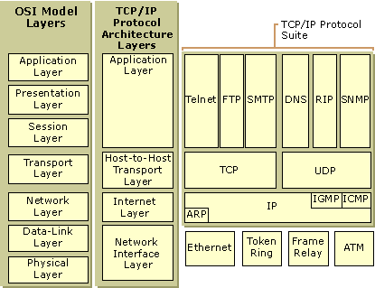

Perbandingan Aturan Osi layer dengan Tcp/ip

- Penerapan Tcp/ip

Penerapan Proses Tcp/ip yaitu meminta halaman web dengan menggunakan apache web server dengan menggunakan laptop/computer/smartphone sebagai media transmisinya

- jelaskan proses yang terjadi pada saat kita browsing menggunakan sebuah android untuk membuka halaman web google dengan menggunakan koneksi wireless

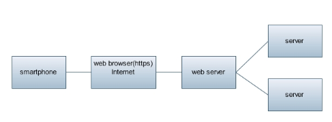

- Smartphone : Smartphone masuk pada lapisan Network interface layer karena menggunakan perangkat wifi sebagai media transmisi penghubung ke internet
- Web browser (https)/ internet : web browser berfungsi menulis Alamat Url dan diteruskan ke internet dan kemudian mencari alamat web server sesuai dengan layanan yang akan di inginkan web browser (https), web browser masuk pada lapisan Internet Layer
- Web server : web server berfungsi untuk melakukan atau akan tranfer berkas permintaan pengguna melalui protokol komunikasi yang telah ditentukan sedemikian rupa pada topologi diatas web server melakukan request ke server untuk meminta layanan yang di inginkan oleh user, Web server masuk pada lapisan Transport layer
- Server : Server berfungsi sebagai tempat menyediakan berbagai data dan tempat control data, server berfungsi melayani request yang diminta oleh client (smartphone) dengan cara menerima Request dan kemudian mengirim balik ke client, server masuk pada lapisan Application layer karena terdiri dari beberapa layanan yaitu ftp,Dns,smtp dll

- Kriteria Perancangan Network

- Available : Semua layanan harus selalu tersedia selama 24. Adanya komponen yang rusak tidak mempengaruhi performansi system (tidak boleh down)
- Scalability : Mudah untuk meningkatkan kapasitas layanan dan performance, memperhitungkan kebutuhan massa depan
- Managability : Auto configurasi untuk semua perangkat, terdapat system untuk monitoring dan alert system, remote administration
- Security : level keamanan sesuai dengan keperluan, konfigurasi firewall dan access point
- Reliability : jika ada kerusakan dapat dikembalikan keadaan semula (normal ) dalam waktu yg relative singkat
- Supportability : semua perangkat yang digunakan memiliki technical support dari perusahaan terkait

MSA Enterprise Network
- Router Devices
- Switch Devices
- Load balanching Devices
- Firewall Devices
- Vpn Devices

- Komponen Untuk membuat jaringan Skala besar Menurut MSA

- Router Devices
- Switch Devices
- Load balanching Devices
- Firewall Devices
- Vpn Devices

Arsitektur jaringan
- Lan (local Area Network) segment : satu atau dua lebih perangkat yang berhubungan pada osi layer Lan : fisik and logic ….fisik(benda) logic (vlan)
- Wan(wide Area Network) : Mengggabungkan 2 atau beberapa lan menggunakan perangkat wan dengan menggunakan jasa telekomunikasi yang disewa. Contoh : telekom
- Perangkat untuk membangun Lan
- L2 LAN (No router) switch
- L3 LAN (Ada router)(72 segmen lan) Router/lood balances
- Network Protokol : (Tcp/ip protocol) – 5 group protocol layer
- Policy keamanan Tujuan (agar integritas data tetap terjaga)

- Skema jaringan yang terdiri atas 4 segment L2 LAN (fisik)

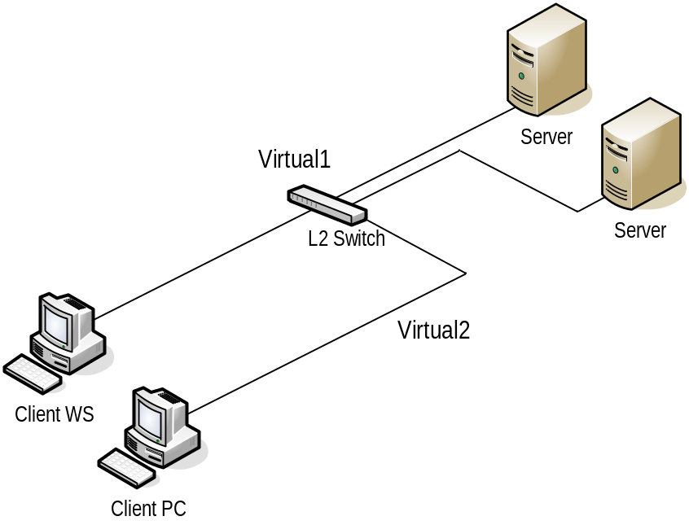

Skema jaringan yang terdiri atas 3 segment L3 LAN (logik)

